Fecha: 4 de noviembre del 2015.
Informe narrativo de brote de pediculosis. CADI DIF.

- Notificación:
Notifica: MC Miriam Nancy Bárcena Cruz.
Diagnóstico Probable: Pediculosis
Diagnóstico Definitivo: Pediculosis
Escuela: CADI DIF
Domicilio: Av. de las Torres esquina con Jesús Lecuona s-n, Colonia Ampliación Miguel Hidalgo, Tlalpan.
Fecha en que se recibe la notificación: 14/09/15
No. de casos que se notificaron: 8

- Investigación inicial:
El día 14 de septiembre, la enfermera Marren y la Dra Norma Pardo, informar a la epidemióloga del C.S. TIII Ampliación Hidalgo un brote de pediculosis.
- Definición operacional de caso:
Persona de cualquier edad que pertenezca o conviva en el CADI DIF ubicado en Avenida las Torres esquina con Jesús Lecuona s-n, colonia Ampliación Miguel Hidalgo, Tlalpan, D.F., y presente piojos y/o liendres y puede presentar prurito a partir del 28 de agosto del 2015, hasta dos períodos de incubación posterior al último caso reportado.
- Organización social
La escuela está organizada en grupos, maestros y otro personal como lo muestra el siguiente cuadro:
GRUPO | MASCULINO | FEMENINO | TOTAL
MATERNAL A |  | 1 | 1
MATERNAL B | 8 | 9 | 17
PREESCOLAR 1 | 5 | 5 | 10
PRESCOLAR 2 | 6 | 7 | 13
PRESCOLAR 3 | 7 | 7 | 14
MAESTROS Y OTROS |  | 7 | 7
TOTAL | 26 | 36 | 62

- Condiciones físicas del área: La escuela se encuentra en zona urbanizada, cuenta con los servicios básicos.
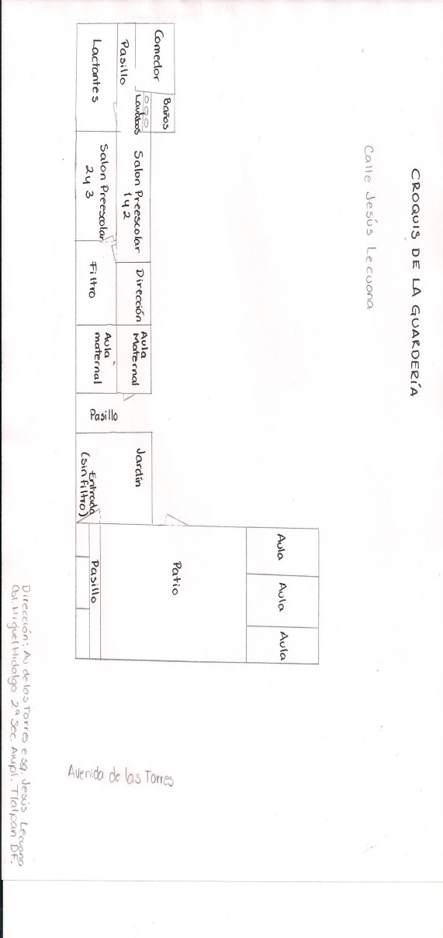

- Antecedentes del padecimiento en el área:
En mayo del 2014 se presentó brote de pediculosis con 17 casos.
- Resultados:
Tabla 1. Población Expuesta
GRUPOS DE EDAD | MASCULINO | FEMENINO | TOTAL
Menor 1 | 0 | 1 | 1
1 a 4 | 19 | 21 | 40
5-14 | 7 | 7 | 14
25 a 44 | 0 | 7 | 7
Total | 26 | 36 | 62
Fuente: Epi . Brote de Pediculosis CADI DIF 2015.
Los grupos de edad expuestos, principalmente son de 1 a 4 años.
Tabla 2. Número de casos
Grupos de edad | Masculino | Femenino | Total
1-4 | 1 | 5 | 6
5-14 | 1 | 1 | 2
Total | 2 | 6 | 8
Fuente: Epi . Brote de Pediculosis CADI DIF 2015.
El total de casos durante el seguimiento de todo el brote fueron 8 casos.
Tabla 3. Signos y síntomas de los Casos
Signos y síntomas | No | %
PIOJOS | 8 | 100
LIENDRES | 8 | 100
PRURITO | 8 | 100
Fuente: Epi. Brote de Pediculosis CADI DIF 2015.
Los signos que reportaron en el plantel fue la presencia de piojos y liendres en 100% de los casos y como síntoma, prurito en todos los casos.
Tabla 4. Tasa de ataque por grupo
Grupos del CADI DIF |  |  | No casos | %
PREESCOLAR 1 |  |  | 3/10 | 30
PRESCOLAR 2 |  |  | 2/13 | 15
PRESCOLAR 3 |  |  | 3/14 | 21
Fuente: Información otorgada por el CADI DIF 2015.
El grupo más afectado fue preescolar 1 con tasa de ataque del 305, seguido de preescolar 3 con 21%.

Fuente: Epi. Brote de Pediculosis CADI DIF 2015.
Los 3 casos índice se presentaron el 8 de septiembre del 2015, dos casos del grupo preescolar 1 y 1 caso del preescolar 3, desconocen fuente primaria de infestación. Se observan dos picos el 8 y el 11 de septiembre. El último caso se presento el 23 de octubre .
- Análisis epidemiológico:
El brote se notifico cuando ya tenían 7 casos. El sexo femenino fue el más afectado. Presentaron casos 3 grupos de los 6 que conforman el plantel. Solo se presentaron casos en niños, en adultos no hubo ningún caso. La probable fuente de propagación es fuente común y exposición continua, ya que los casos se concentraron el 8, 10 y 11 de septiembre, con probable fuente de exposición a partir del 28 de agosto, los casos se controlaron y recuperaron sin complicaciones, con el primer tratamiento otorgado, todos los casos presentaron prurito, liendres y presencia de piojos.
- Acciones de control epidemiológico:
El 3 septiembre, previo a la notificación del brote, se realizan actividades de promoción para prevención de pediculosis, se entrega tríptico y oficio con recomendaciones escolares (evitar prestar objetos personales, si se identifica caso sospechoso informar al padre para llevarlo a atención, revisión diaria de sus hijos, no auto medicarse, intensificar las medidas con los alumnos y los padres de familia, si hay niños con cabello largo llevarlo recogido, elaborar periódico mural). 14 de septiembre la enfermera y médico de DIF, notifica el brote, se realiza visita escolar donde se refuerzan las medidas antes mencionadas, plática con padres de familia el 24 de septiembre con 25 padres. Visitas de seguimiento 4 de octubre, 23 de octubre y 3 de noviembre sin casos nuevos reportados por lo que se decide cerrar el brote.
- Comentarios y /o conclusiones:
Se refuerza en la escuela, la importancia de la notificación inmediata de casos. El brote se limito y se realizaron acciones preventivas por parte de la escuela. La medico y enfermera, de las instalaciones del DIF participaron activamente en las actividades de control.

Elaboro: Dra Nancy Bárcena Cruz
Servicio de Epidemiología.

